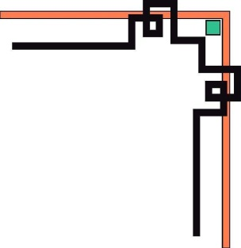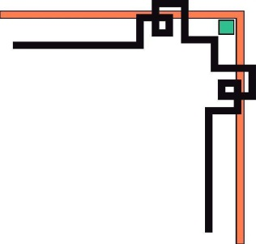

**TRƯỜNG ĐẠI HỌC SÀI GÒN**

**KHOA CÔNG NGHỆ THÔNG TIN**



**ĐỒ ÁN**

**LẬP TRÌNH PYTHON**

**XÂY DỤNG WEBSITE MEETING**

Khoa: Công nghệ thông tin

Ngành: Công nghệ thông tin

Mã môn học: 841107

Trình độ đào tạo: Đại học

***Thành phố Hồ Chí Minh - Tháng 05/2024***



**TRƯỜNG ĐẠI HỌC SÀI GÒN**

**KHOA CÔNG NGHỆ THÔNG TIN**



**ĐỀ TÀI**

**LẬP TRÌNH PYTHON**

**XÂY DỤNG WEBSITE MEETING**

Đề tài được thực hiện bởi nhóm:

3120410433 – Huỳnh Minh Quân

3120410297 – Trần Nguyên Lộc

3120410465 – Phạm Nhật Tân

Giảng viên hướng dẫn: Th.S. TRỊNH TẤN ĐẠT

***Thành phố Hồ Chí Minh - Tháng 05/2024***

TRƯỜNG ĐẠI HỌC SÀI GÒN

KHOA CÔNG NGHỆ THÔNG TIN

TP. Hồ Chí Minh, tháng 05 năm 2024

**NHIỆM VỤ ĐỒ ÁN**

**I – TÊN ĐỀ TÀI:**

Xây dựng Website Meeting

**II – NHIỆM VỤ VÀ NỘI DUNG:**

* Xây dựng một website meeting giúp người dùng dễ dàng tổ chức và tham gia các cuộc họp trực tuyến.
* Website cần đáp ứng các yêu cầu sau:
  + Dễ sử dụng, có giao diện trực quan và thân thiện.
  + Hỗ trợ nhiều tính năng cần thiết cho các cuộc họp trực tuyến như:
* Chia sẻ màn hình
* Ghi âm cuộc họp
* Trò chuyện trực tiếp
* Mời tham gia qua email hoặc link
* Quản lý lịch họp
* Hỗ trợ nhiều người tham gia cùng lúc
* Bảo mật thông tin cuộc họp.
* Hoạt động ổn định trên nhiều nền tảng và thiết bị

**III – PHÂN CÔNG**

Nhiệm vụ của các thành viên trong nhóm:

* Thành viên 1:
  + MSSV: 3120410433
  + Tên thành viên: Huỳnh Minh Quân
  + Nhiệm vụ: Trưởng nhóm, chịu trách nhiệm quản lý và trực tiếp chỉ đạo phân công công việc cho các thành viên trong nhóm.
* Thành viên 2:
  + MSSV: 3120410297
  + Tên thành viên: Trần Nguyên Lộc
  + Nhiệm vụ: Viết báo cáo, trực tiếp tham gia vào việc xây dựng sản phẩm của nhóm, tham gia hỗ trợ làm nội dung thuyết trình, hỗ trợ phát biểu.
* Thành viên 3:
  + MSSV: 3120410465
  + Tên thành viên: Phạm Nhật Tân
  + Nhiệm vụ: Người thuyết trình, chịu trách nhiệm thuyết trình trước lớp về sản phẩm của nhóm, trực tiếp tham gia vào việc xây dựng sản phẩm của nhóm, chỉ đạo làm nội dung thuyết trình.

**IV – NGÀY GIAO NHIỆM VỤ:** 15/1/2024

**V – NGÀY HOÀN THÀNH NHIỆM VỤ:** 18/5/2024

**VI – GIẢNG VIÊN:** Th.S.TRỊNH TẤN ĐẠT

**NHẬN XÉT CỦA GIÁO VIÊN HƯỚNG DẪN**

...........................................................................................................................................  
...........................................................................................................................................  
...........................................................................................................................................  
...........................................................................................................................................  
...........................................................................................................................................  
...........................................................................................................................................  
...........................................................................................................................................  
...........................................................................................................................................  
...........................................................................................................................................  
...........................................................................................................................................  
...........................................................................................................................................  
...........................................................................................................................................  
...........................................................................................................................................  
...........................................................................................................................................  
...........................................................................................................................................  
...........................................................................................................................................

...........................................................................................................................................  
.........................................................................................................................................

TP.HCM, Ngày ….. tháng……năm……

# **LỜI MỞ ĐẦU**